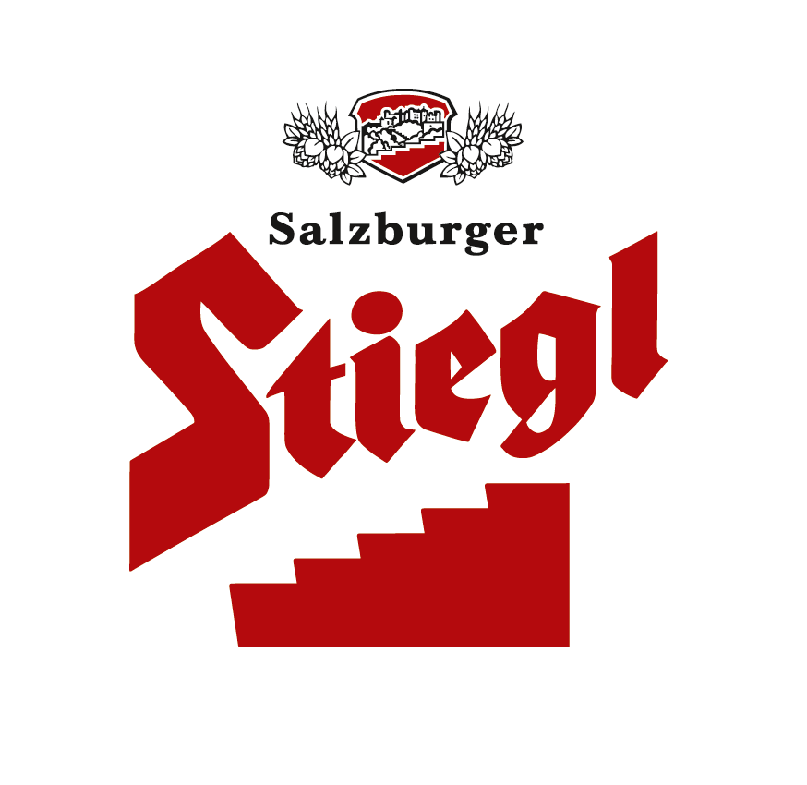
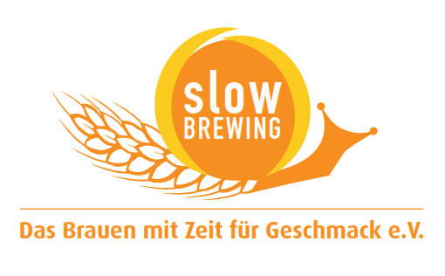
Presseinformation!

➲ Alkoholfreie Produkt-Innovation aus der Privatbrauerei der Österreicher
➲ Stiegl „liefert“ Bier für jede Gelegenheit: „Stiegl-Freibier Alkoholfrei“
➲ Ab Anfang Mai in Gastronomie und Handel erhältlich
➲ Aus 100 Prozent österreichischen Zutaten

Eines für immer:
Das alkoholfreie „Stiegl-Freibier“

Freibier war schon immer das beste Bier der Welt. Jetzt steigt die Privatbrauerei der Österreicher mit dem alkoholfreien „Stiegl-Freibier“ noch eine Stufe höher. Ab Anfang Mai kommt der isotonische Durstlöscher für alle Lebenslagen aus 100 Prozent österreichischen Zutaten nämlich in die heimischen Lebensmittelregale.

Sportler und Kalorienbewusste greifen schon länger gezielt zur „Stiegl Sport-Weisse“, dem alkoholfreien Weißbier der Stieglbrauerei zu Salzburg. Jetzt legt die Privatbrauerei der Österreicher nach und bringt ein naturtrübes, helles, untergäriges Bier ohne Alkohol auf den Markt, das „Stiegl-Freibier“ – ein Bier für jede Gelegenheit und die kalorienbewusste Alternative zum klassischen Biergenuss (nur 26 kcal/100 ml). Hochwertiger Aromahopfen aus dem Mühlviertel verleiht dem „Stiegl-Freibier“ eine besondere Geschmacksnote und zaubert einen Hauch Limette ins Glas.

„Stiegl-Freibier“: Die alkoholfreie Alternative
„Alkoholfreie Biere liegen voll im Trend“, weiß Stiegl-Braumeister Christian Pöpperl und ergänzt: „Aber eines zu brauen ist immer eine Herausforderung. Wir haben lange getüftelt, um den Geschmack zu erhalten – und ein Getränk mit eigenem Charakter erfunden. Mit seiner erfrischend limettenartigen Zitrusnote passt das ‚Stiegl-Freibier‘ hervorragend zu leichten Salaten, Gemüsegerichten, asiatischen Speisen und zu hellem Fleisch.“

100 Prozent Österreich
Die Zutaten spielen eine gewichtige Rolle, um ein exzellentes Bier zu brauen. „Auch bei unserer alkoholfreien Produkt-Innovation, dem ‚Stiegl-Freibier‘, setzen wir auf 100 Prozent heimische Zutaten. So wird beispielsweise feinster Mühlviertler Aromahopfen mit dem klingenden Namen ‚Saphir‘ verbraut, der dem Bier eine unvergleichliche Geschmacksnote verleiht“, sagt Braumeister Pöpperl. Denn Faktoren wie „Nachhaltigkeit“, „Regionalität“ und „Natürlichkeit“ werden in der Stieglbrauerei besonders groß geschrieben. Eingekauft wird großteils bei Bauern, die man kennt. Weizen- und Gerstenmalz kommen aus dem niederösterreichischen Weinviertel, Hopfen aus dem oberösterreichischen Mühlviertel und das Wasser vom Untersberg, dem Hausberg der Salzburger.

In Gastronomie und Handel zu haben
Ab Anfang Mai ist das „Stiegl-Freibier Alkoholfrei“ in der 0,5-Liter-Mehrwegflasche in der Gastronomie in ganz Österreich erhältlich. Im Lebensmittelhandel kommt die neue Bierspezialität ebenfalls Anfang Mai in der 0,5-Liter-Mehrwegflasche in die Regale. 6er-Träger „Stiegl-Freibier Alkoholfrei“ gesehen um € 5,94 (unverbindlich empfohlener Verkaufspreis exkl. Pfand).

Biergattung: Alkoholfreies Bier *)
Zutaten: Wasser, Gersten- und Weizenmalz, Hopfen, Hefe, Gärungskohlensäure
(alle Zutaten zu 100 Prozent aus Österreich)
Kalorien: 26 kcal pro 100 ml
Bierpflege: Das „Stiegl-Freibier Alkoholfrei“ wird idealerweise im Stiegl-Becher serviert. Die perfekte Trinktemperatur liegt zwischen 5 und 6 Grad.
Preis: gesehen um 0,99 Euro (0,5-Liter-Mehrwegflasche)

*) laut österreichischer Gesetzgebung enthalten alkoholfreie Biere weniger als 0,5 % Vol. Alkohol

Mehr Informationen zu den Stiegl-Biersorten gibt’s unter www.stiegl.at

2014-05-02

Rückfragen richten Sie bitte an:

Stiegl-Pressestelle, Mag. Alexandra Picker-Rußwurm, c/o Hebenstreit & Picker PR GmbH
Tel. 0662-841187-0, E-Mail office@hebenstreit-picker.at

